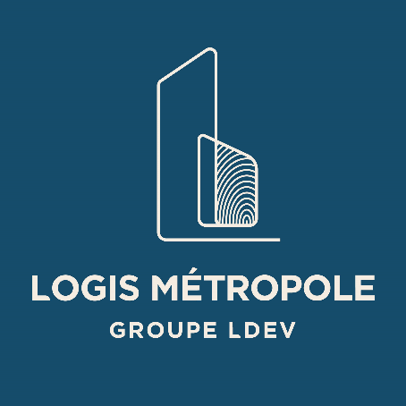

Date limite de réception des offres : Vendredi 17 mai 2024 avant 12h00 IMPERATIVEMENT.

Objet du marché : Marché de travaux VRD / Espaces verts relatif à la construction de 17 logements individuels (ilots 2 et 7) pour Logis Métropole et de 13 logements individuels (ilot8) pour Mon Abri, Avenue Brossolette – Friche Dufour à Armentières

Logis Métropole est le mandataire du groupement.

Délai d’exécution : Le délai d’exécution est repris dans le CCAP.

Les prestations ne seront pas alloties.

Critères d’attribution : Les critères d’attribution sont repris dans le Règlement de la Consultation.

Modalités de la consultation :

Le dossier peut être obtenu gratuitement sous format électronique sur le site www.marches-securises.fr

L’offre du candidat devra être transmise, intégralement et exclusivement, avant le jour et l’heure fixés en 1ère page du présent règlement de consultation sur la plateforme www.marches-securises.fr.

Envoyé pour publication le 29/03/2024

